Основные возможности систем динамической математики в обучении и исследовании
В настоящее время информатизация общества и образования устанавливает высокую потребность в обновлении методов нахождения и преподавания курса математики в школе. Такая необходимость выявляется в обучении геометрии. Из-за этого для энтузиазма подростков к данному школьному предмету и для более успешного его усвоения придуманы системы динамической математики.
Под динамической системой понимает такой объект или процесс, при котором предопределено представление состояния, некой совокупности определенных величин в определенное время, и установлен закон, обрисовывающий эволюцию изначального состояния с течением времени.
Исследование реальных систем сводится к изучению математических моделей, совершенствование и развитие которых определяются анализом экспериментальных и теоретических результатов при их сопоставлении. В связи с этим под динамической системой мы будем понимать именно ее математическую модель.
Изучение реалистичных систем объединяется к изучению точных математических моделей, продвижение и формирование каких обусловливаются разбором эмпирических и абстрактных итогов при их сопоставлении. Исходя из этого, динамической системой будет именно ее математическая модель.
GeoGebra – бесплатная программа, позволяющая организовывать динамические модели задач и исследовать их, исследовать сформулированные гипотезы способом компьютерного эксперимента, создавать компьютерные визуализации подтверждения теорем.
Рассмотрим основные возможности систем динамической математики в обучении и исследовании на примере программы GeoGebra. Данная программа предоставляет возможности построения геометрических тел и их комбинаций. Так же есть возможность построить отрезки и углы с заданной величиной, перпендикулярные и параллельные прямые, биссектрисы угла, осуществить параллельный перенос, симметрию, поворот и гомотетию фигур. В GeoGebra возможно изменить фигуру и отдельные её части, вычислить длину отрезка, величину угла, периметр и площадь многоугольников, длину окружности и площадь круга, осуществить анимацию фигур и отдельных её точек, выполнить итерацию с геометрическими и алгебраическими предметами.
С помощью программы GeoGebra ученики могут познакомиться со следующими темами курса математики:
- осевая, центральная, поворотная, зеркальная симметрия;
- многоугольники и их сечения;
- параллельный перенос и гомотетия;
- действие с матрицами;
- вычисления с комплексными числами;
- нахождение точек пересечения кривых;
- статистические функции;
- полином;
- экспонента;
- логарифм;
- синусоида.
Рассмотрим инструменты динамической геометрической среды GeoGebra. Каждый инструмент обладает своим преимуществами. Рассмотрим каждую категорию инструментов.
- Категория «Движение» (рис.1):
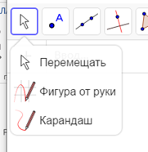
Рисунок 1 «Движение»

- Категория инструментов «Точки» (рис 2):
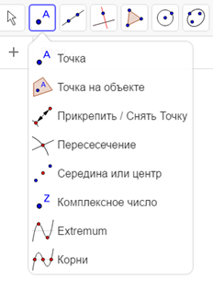
Рисунок 2 «Точки»

- Категория инструментов «Прямые по двум точкам» (рис.3):
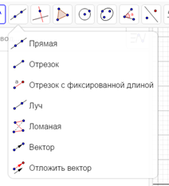
Рисунок 3 «Прямые по двум точкам»

- Категория «Прямые линии» (рис.4):
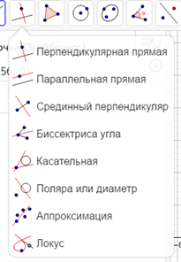
Рисунок 4 «Прямые линии»

- Категория «Многоугольники» (рис.5):
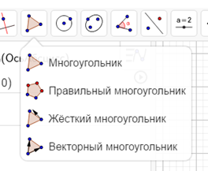
Рисунок 5 «Многоугольники»

- Категория «Окружности и дуги» (рис.6):
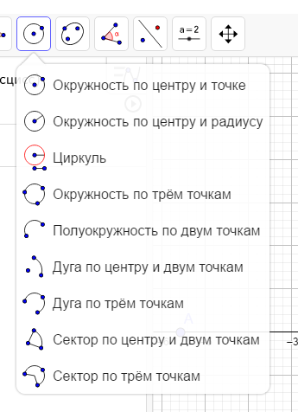
Рисунок 6 «Окружность и дуги»

- Категория «Кривые второго порядка» (рис.7):
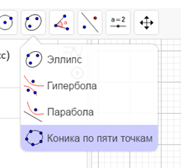
Рисунок 7 «Кривые второго порядка»

- Категория «Измерения» (рис.8):
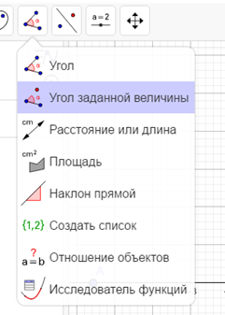
Рисунок 8 «Измерения»

- Категория «Преобразования» (рис.9):
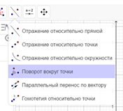
Рисунок 9 «Преобразования»

- Категория «Специальные возможности» (рис.10):
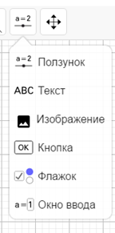
Рисунок 10 «Специальные возможности»

- Категория «Действия над объектами» (рис.11):
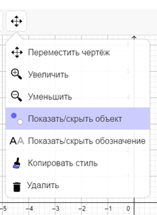
Рисунок 11 «Действия над объектами»

GeoGebra позволяет осуществить важнейшую цель обучения курса геометрии – овладеть искусством доказательства. Программа помогает реализовать поисковую и исследовательскую активность учеников. Занятия, организованные с помощью этой программы, позволяет сделать занятие интересным, продуктивным и занимательным. Ученики, находя решение задачи или проблемы, испытывают восторг и удовольствие от интеллектуального напряжения, и из бездейственного слушателя и потребителя знаний он становится автором собственных идей.

Список использованных источников
- https://www.geogebra.org/

